开票集成系统（开票端）使用说明
- 软件登陆
双击kpjc.exe启动开票集成系统（开票端）软件，选择操作员代码并输入操作员密码后点击“登陆”按钮。如图：
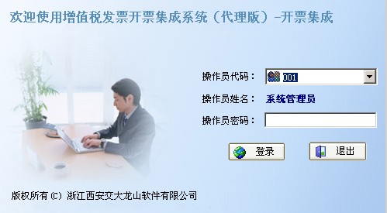

- 选择纳税人
根据纳税人识别号及纳税人名称选择当前代理开票的纳税人，单击选中后点击“确定”按钮进入开票集成系统（开票端）。如图：
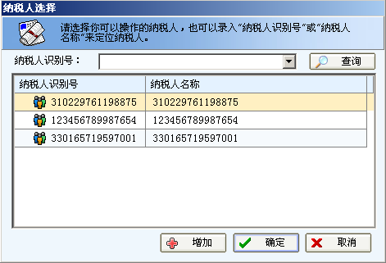

- 开票集成系统工作界面
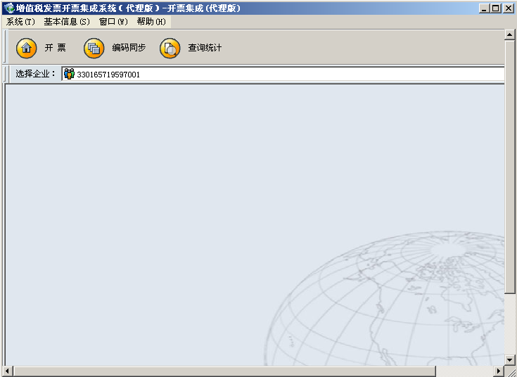

4、设置开票机所在路径
单击“系统”->“参数设置”后点击右边“选择”按钮设置开票机所在路径。如图：
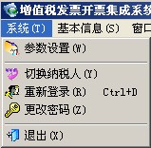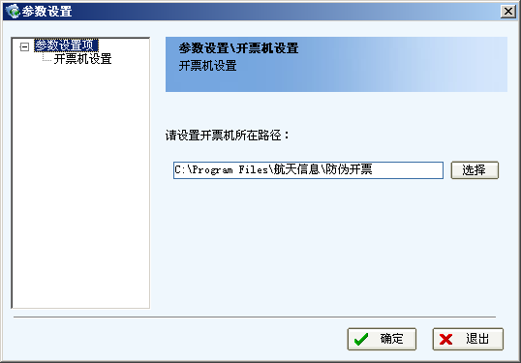

- 编码同步
将主机共享内的企业客户信息、商品信息复制到开票集成系统（企业端）内，达到同步的效果。具体操作：单击开票集成系统（开票端）主界面工具栏上的“编码同步”按钮。如图：

- 导入企业端的开票信息
单击开票集成系统（开票端）工具栏上的“开票”按钮→单击“导入”按钮，将开票集成系统（企业端）中企业的开票信息导入到开票端中等待开票。如图：
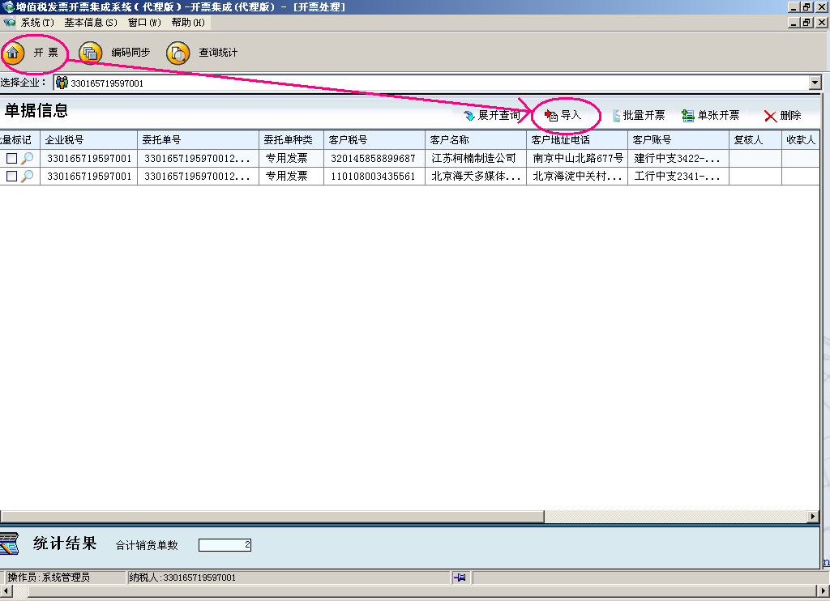

- 开具发票
打开开票软件并进入到开票界面后，单击开票集成系统（开票端）上的“单张开票”按钮，开票系统将显示开票信息，确认后单击“开票”按钮开票集成系统（开票端）将自动填写开票信息并打印发票。如图：
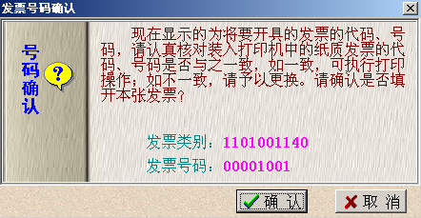
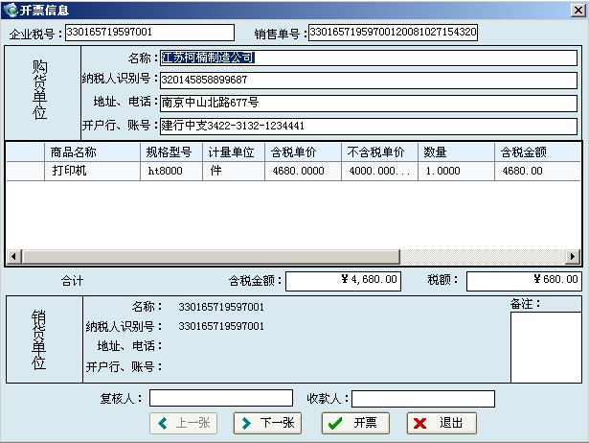
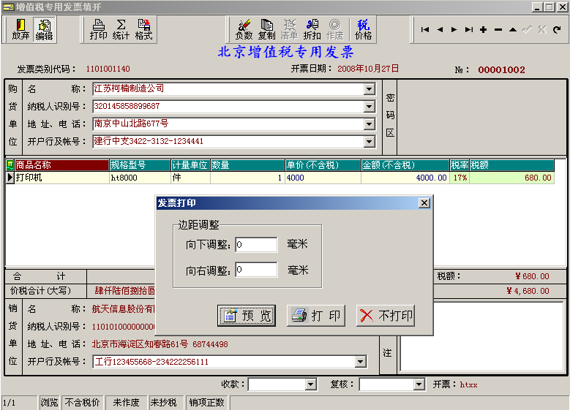
- 查询开票情况
在开票集成系统（开票端）工具栏上单击“查询统计”按钮可查看当前纳税人的开票情况。如图：
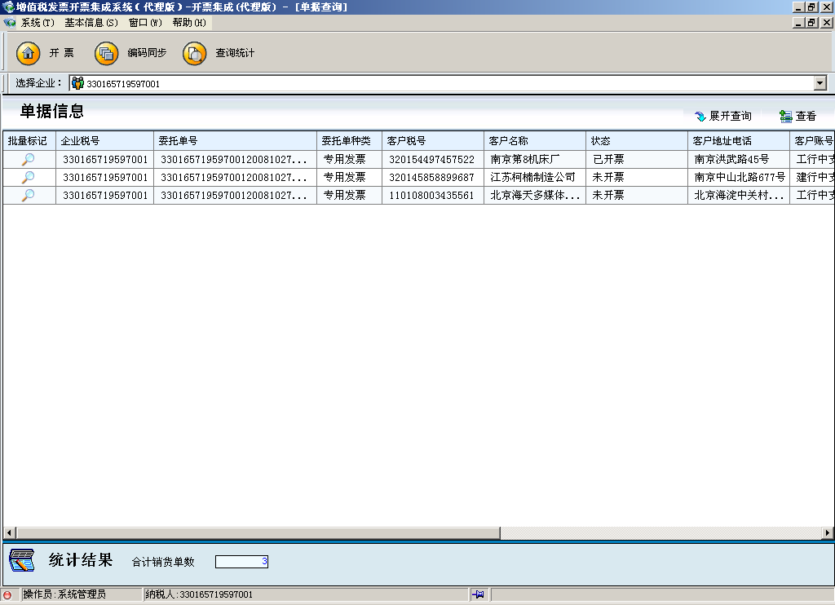

- 纳税人管理
单击开票集成系统（开票端）主界面上的“基本信息”→“纳税人管理”。显示当前系统中已经存在的纳税人信息。需要添加新纳税人时可单击“增加”按钮输入纳税人信息后按“确定”按钮保存。如图：

